Grupa „Motylki” 4-7 – latki

Krąg tematyczny: Duzi i mali obrońcy przyrody
Temat dnia: Kodeks Obrońcy Przyrody
Data: 17.04.2020

Poniżej przesyłamy propozycje zabaw i ćwiczeń dla dzieci w domu:

- Idziemy na wycieczkę – ilustracja ruchowa do opowiadania. Dziecko stoi swobodnie w rozsypce. Dorosły mówi: Wstań, załóż na siebie ubrania (dziecko wstaje i udaje, że się ubiera). Wybierzesz się w kilka miejsc, gdzie króluje Matka Natura. Maszeruj powoli i spokojnie (idzie w miejscu, podnosząc kolana). Nagle zaczęło padać. Szybko! Biegnij, musisz się schronić przed deszczem! (biegnie w miejscu, następnie kuca, trzymając ręce nad głowami). O! Wychodzi słońce, możesz maszerować dalej. Wchodzisz do lasu, podziwiaj drzewa (przystaje, rozglądając się). Wiewiórka siedzi na gałęzi, spróbuj jej dać orzeszka (wspina się na palce). Maszeruj dalej – doszedłeś na łąkę. Widzisz piękny kwiatek: schyl się, aby go powąchać. Nieopodal widzisz bociana, który odzywa się: kle, kle, kle. W trawie skacze żabka, odzywa się: kum, kum, kum. Maszeruj dalej – doszedłeś nad rzekę: widać w niej ryby – są piękne! Próbuj je nakarmić: udało się. Jesteś już zmęczony, pora wracać do domu. Maszeruj bardzo powoli. Jesteś na miejscu, zdejmij płaszcz i buty, połóż się i odpocznij (kładie się na dywanie i zamyka oczy).

- Kodeks Obrońcy Przyrody – burza mózgów. Pytamy: Gdzie udałeś na wycieczkę? Co zobaczyłeśw tych miejscach?. Opowiadamy dziecku o miejscach w których było i ustalamy najważniejsze zasady:
- Las jest miejscem życia wielu ptaków, zwierząt i roślin. Drzewa pobierają zanieczyszczenia z powietrza, w zamian dając tlen, który jest potrzebny do oddychania. Z nich mamy też drewno i papier. W lesie można nazbierać jagód i jadalnych grzybów. W lesie nie wolno: łamać gałęzi, rozpalać ognisk, płoszyć zwierząt, śmiecić, hałasować.
- Rzeka jest miejscem zamieszkania ryb i źródłem wody pitnej, tylko trzeba ją oczyścić. Nad rzeką nie wolno: wrzucać śmieci do wody, brudzić wody w inny sposób, kąpać się, gdy jest to zabronione, hałasować.
- Łąka jest miejscem życia wielu roślin i zwierząt. Na łące nie wolno: zrywać kwiatów chronionych, śmiecić, hałasować, niszczyć trawy.
- Dom jest miejscem naszego życia. W domu powinniśmy: oszczędzać energię elektryczną (gasić światło, wyłączać telewizor), segregować śmieci, zakręcać wodę, dbać o zwierzęta domowe, na zakupy zabierać torbę papierową lub materiałową.

- Śmieci inaczej – projekt plastyczno-techniczny. Proponujemy, aby dziecko wymyśliło sobie, co wytworzy z surowców wtórnych. Gdyby dzieci miały problem, możemy podpowiedzieć, co można zrobić z surowców wtórnych, może to być np. ekologiczny potwór. Można wykorzystać: rolki po papierze, wytłoczki do jajek, korki, butelki plastikowe, nożyczki, klej, blok techniczny, farby plakatowe, bibuła. Przykładowe prace:

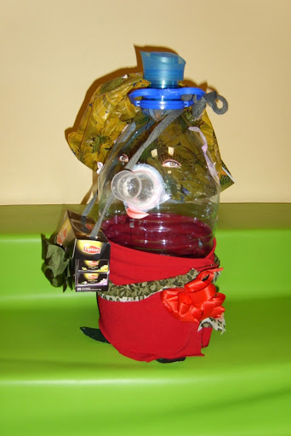
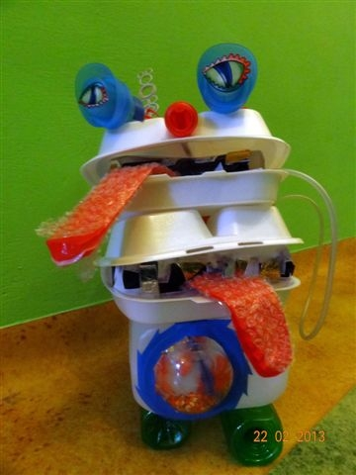
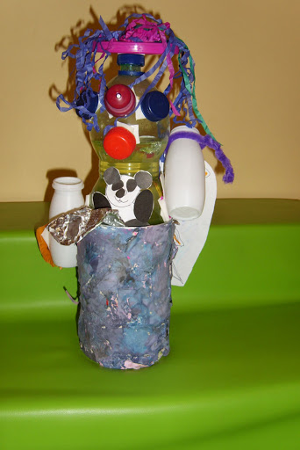

- Dźwięki wody – zabawy muzyczne, tworzenie dźwięków. Na stoliku umieszczamy różne przedmioty do przelewania wody. Zachęcamy dziecko, aby spróbowało przelać wodę i wsłuchać się, jaki dźwięk wydaje woda, kiedy jest przelewana: szybko, wolno, do szklanego pojemnika, do plastikowego pojemnika, z kubeczka do kubeczka, z kubeczka do kubeczka za pomocą łyżeczki.

- Co byłoby, gdyby…? – zabawa słowna z wykorzystaniem techniki niedokończonych zdań. Rozpoczynamy wypowiedź, a dziecko podaje pomysły na ich dokończenie, np. Gdybyśmy nie chronili przyrody, to… Gdyby wszyscy dbali o świat, to… Gdyby nie było lasów, to… Gdyby nie było zwierząt, to… Gdybyśmy nie sprzątali, to…

- Ekologiczny test – zadajemy dziecku pytania:
- Do śmietnika jakiego koloru wrzucamy szkło/ papier/plastik/ bioodpady?
- Co trzeba zrobić, żeby było czysto wokół nas?
- Co to jest postawa proekologiczna?
- Co to segregacja?
- Co to recykling?
- Jakim pojazdem są zabierane śmieci?
- Kim jest ładowacz nieczystości stałych?
- Gdzie wywozi się śmieci?
- Czego potrzebują rośliny do życia?
- Jak można oczyścić brudną wodę?
- Jak należy zachowywać się w lesie?
- Czego nie wolno robić nad rzeką?
- Jakie zwierzęta możemy spotkać na łące?
- Jak możemy dbać o przyrodę we własnym domu?
- Do czego możemy wykorzystać niepotrzebne śmieci?

- Moc Słońca – zabawa badawcza. Mówimy dziecku, że dziś sprawdzi, czy promienie słoneczne zadziałają tak samo na kamienie jak na wodę. Prezentujemy dwa kamienie. Następnie szukamy w ogrodzie miejsca, gdzie jest najwięcej i najmniej słońca. Kładziemy kamienie w tych miejscach i zostawiają je na pewien czas. Później sprawdzamy, co się wydarzyło: dotykamy obu kamieni. Dziecko dochodzi do wniosku, że Słońce zapewnia ciepło i światło, a jego promienie ogrzewają powietrze, wodę i ziemię oraz przedmioty znajdujące się w jego otoczeniu. Kamienie, tak samo jak woda, zostały ogrzane przez promienie słoneczne

- Ekologiczne kręgle – zabawa zręcznościowa z wykorzystaniem plastikowych butelek i piłki. Dziecko próbuje przewrócić jak najwięcej butelek, tocząc piłkę.

